Операционные системы
  - Внешний курс. Работа на сервере
Кара Егор Андреевич
Содержание

1. Цель работы
Получение навыков работы на сервере.

2. Выполнение внешнего курса.

2.1 Удаленный сервер можно использовать для: хранения больших объемов данных, общедоступных данных (например, доступных для всех пользователей интернета), конфиденциальных данных (т.е. доступ к ним должны иметь только ограниченный круг лиц), выполнения сложных (затратных по памяти и времени) вычислений.
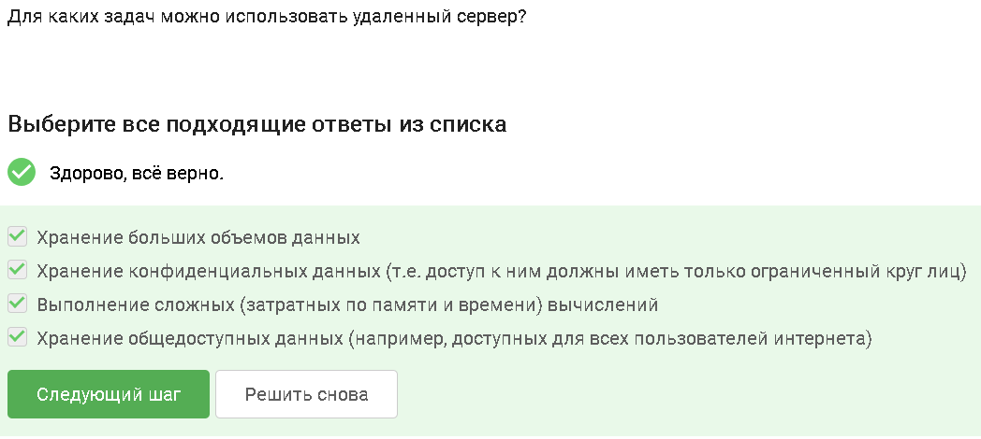
Рисунок 1: Использование удаленного сервера

2.2 id_rsa.pub - ключ, который можно без опаски пересылать по интернету, так как только он является открытым.
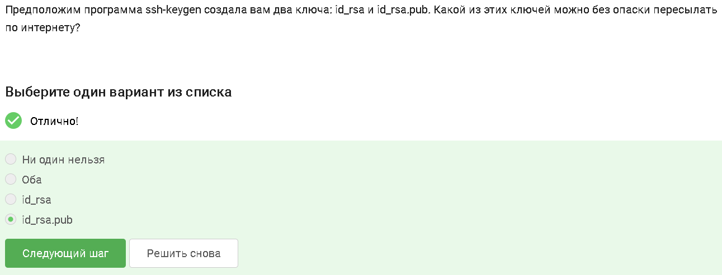
Рисунок 2: Ключ id_rsa.pub

2.3 Команда scp -r stepic username@server:~/ скопирует на сервер (в домашнюю директорию) папку stepic вместе с содержимым ее самой и всех ее подпапок.
ssh -cp stepic username@server:~/ — команда ssh не копирует файлы. scp stepic/* username@server:~/ — копирует только файлы внутри stepic, но не саму папку и не вложенные каталоги. ssh -cp stepic/* username@server:~/ — снова ssh, не подходит.
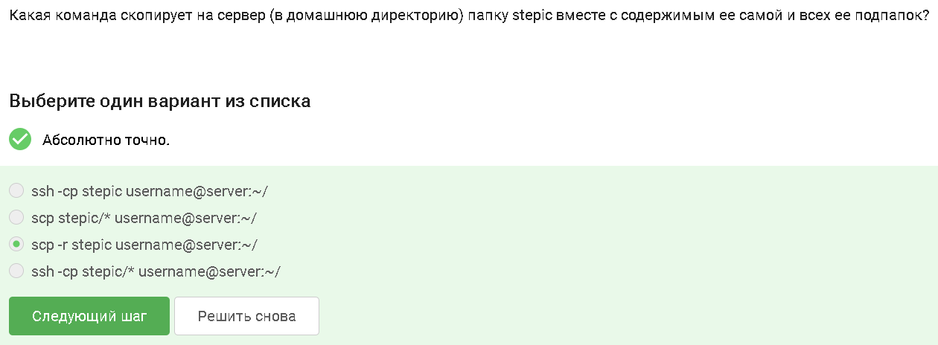
Рисунок 3: Команда scp -r stepic username@server:~/

2.4 Проверка интернет соединения и его установка, если соединения нет и sudo apt-get update могут устранить проблему.
Команда apt update используется для синхронизации списков пакетов в вашей системе. Она извлекает последние списки пакетов PPA и репозиториев в вашей системе и обеспечивает их актуальность. Команда apt upgrade обновляет пакеты до последних версий и устанавливает новые пакеты, если они требуются в качестве зависимостей. Он не удаляет никакие пакеты, а если какие-либо из них предназначены для удаления, он их пропускает.
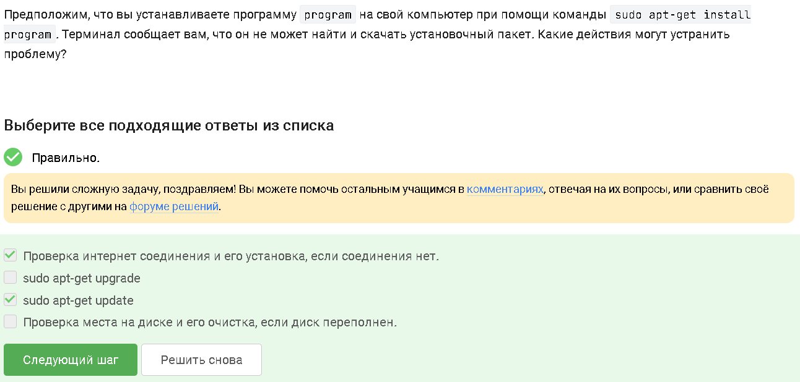
Рисунок 4: Действия, которые могут устранить проблему

2.5 Программу Filezilla можно использовать для: копирования файлов с сервера на свой компьютер, просмотра содержимого директорий на сервере и на своем компьютере.
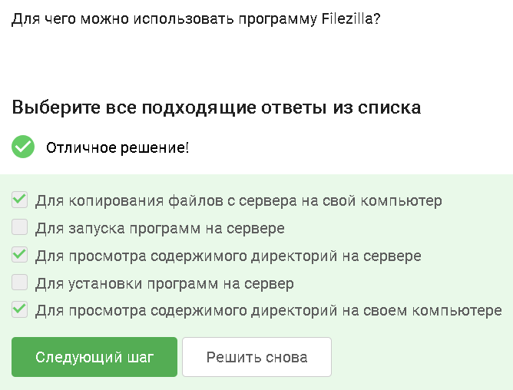
Рисунок 5: Использование программы Filezilla

2.6 Если требуется запустить на сервере программу, для работы которой нужен не терминал, а экран, можно проверить, есть ли другая версия этой программы (специально для терминала); настроить сервер, чтобы он поддерживал вывод информации на экран компьютера
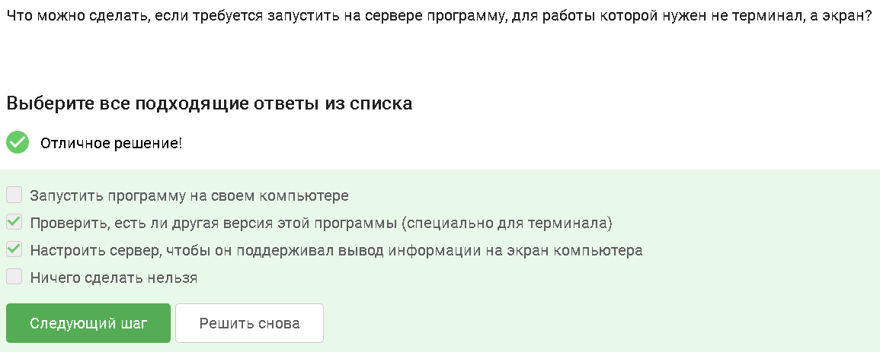
Рисунок 6: Заупск программы на сервере

2.7 Cправочную информацию о программе program обычно можно вызвать с помощью: program –help (в некоторых программах бывает еще -help или -h), man program, help program.
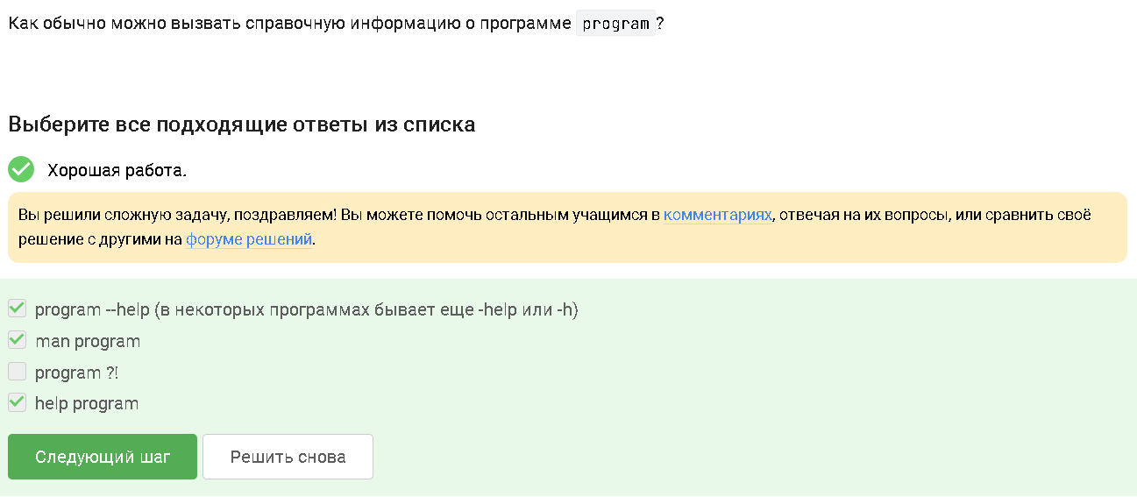
Рисунок 7: Вызываем справочную информацию о программе program

2.8 Программа FastQC может принимать на вход: bam_mapped, sam_mapped; fastq; bam, sam.
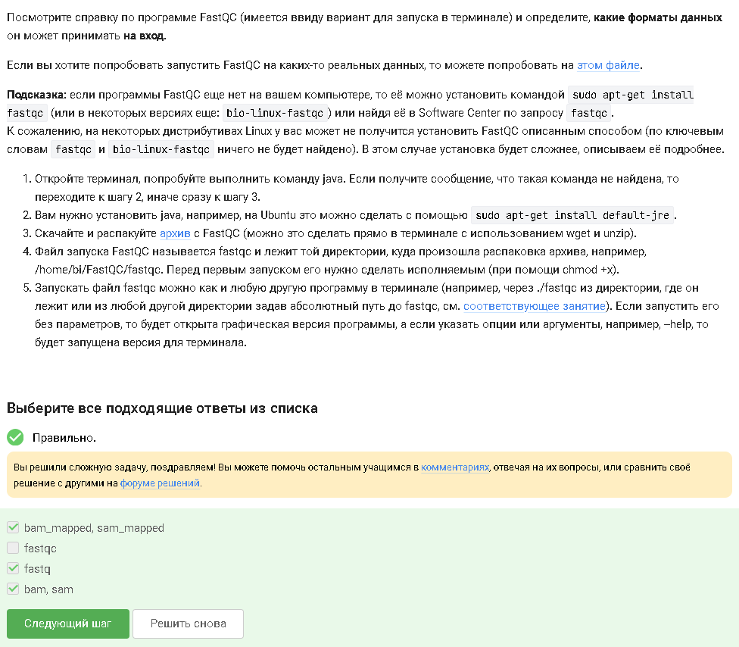
Рисунок 8: Программа FastQC

2.9 clustalw test.fasta -align - команда, которая запускает в терминале Clustal на файле test.fasta и выполняет множественное выравнивание (multiple alignment)
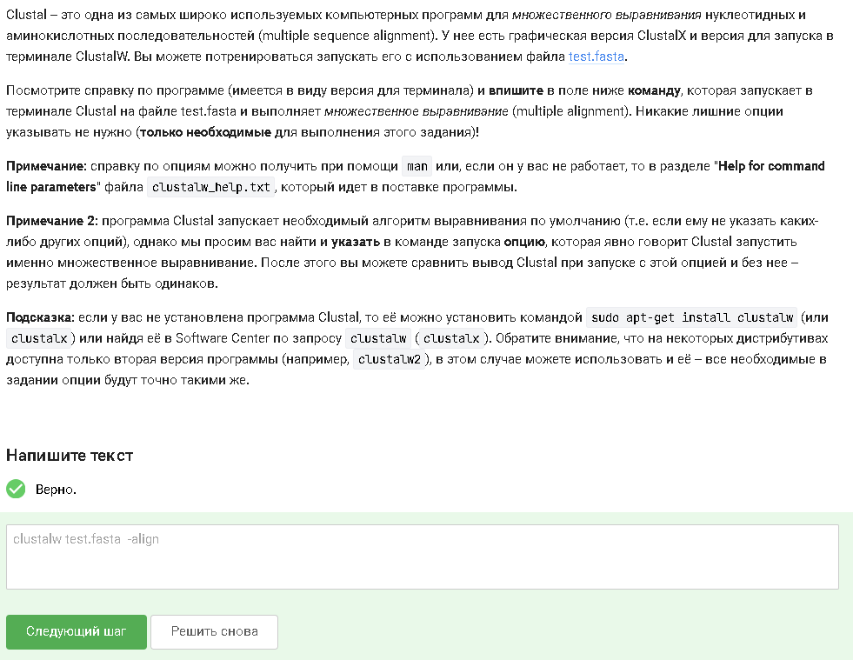
Рисунок 9: Команда clustalw test.fasta -align

2.10 Информация только о program2 и program3 будет показана при выполнении команды jobs.
В jobs будут отображаться: program2 — остановлена (Stopped), program3 — работает (Running).
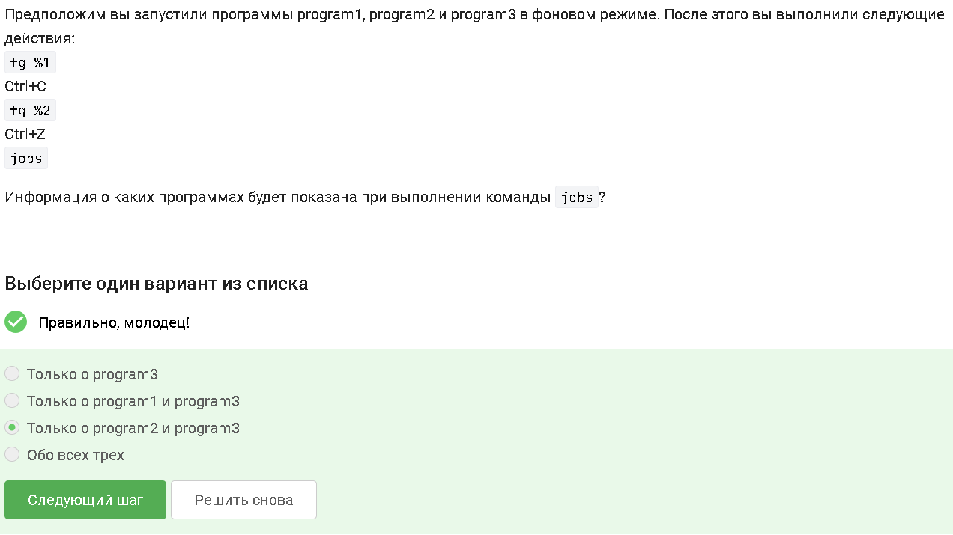
Рисунок 10: только о program2 и program3

2.11 Эти идентификаторы в jobs, top и ps одинаковые только у ps и top.
jobs показывает job ID — это локальный номер задания в текущем shell. Примеры: %1, %2, %3. Эти номера не имеют отношения к PID процессов в системе. ps показывает PID — настоящий идентификатор процесса в системе. top тоже показывает PID, потому что он работает с системными процессами.
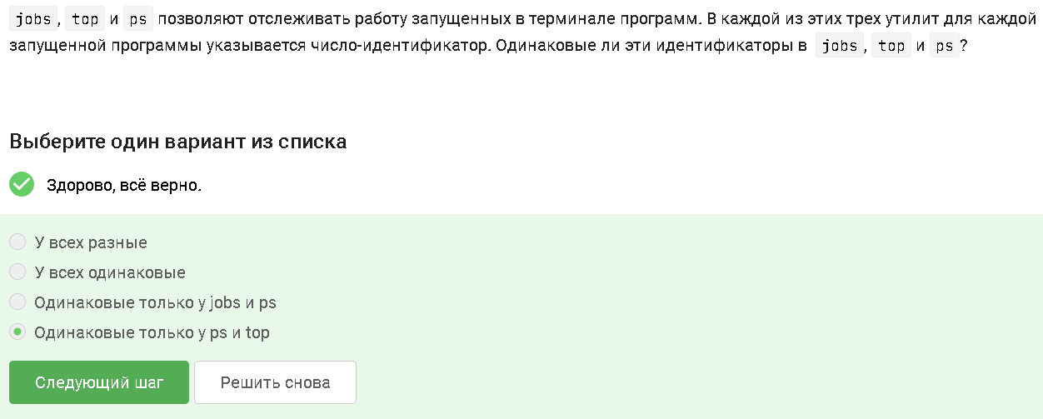
Рисунок 11: Одинаковые только у ps и top.

2.12 С помощью команды kill -9 можно мгновенно завершить остановленный процесс.
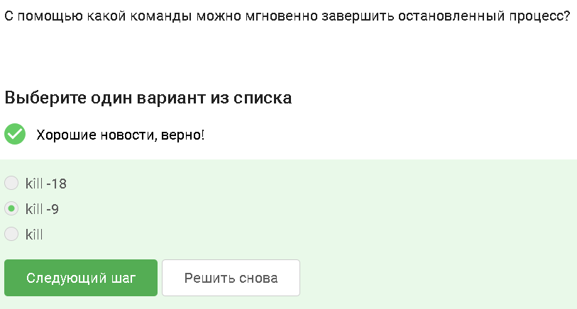
Рисунок 12: Команда kill -9

2.13 Если использовать kill (без опций) по отношению к процессу, который был приостановлен при помощи Ctrl+Z, то процесс приступит к завершению, как только будет продолжен.
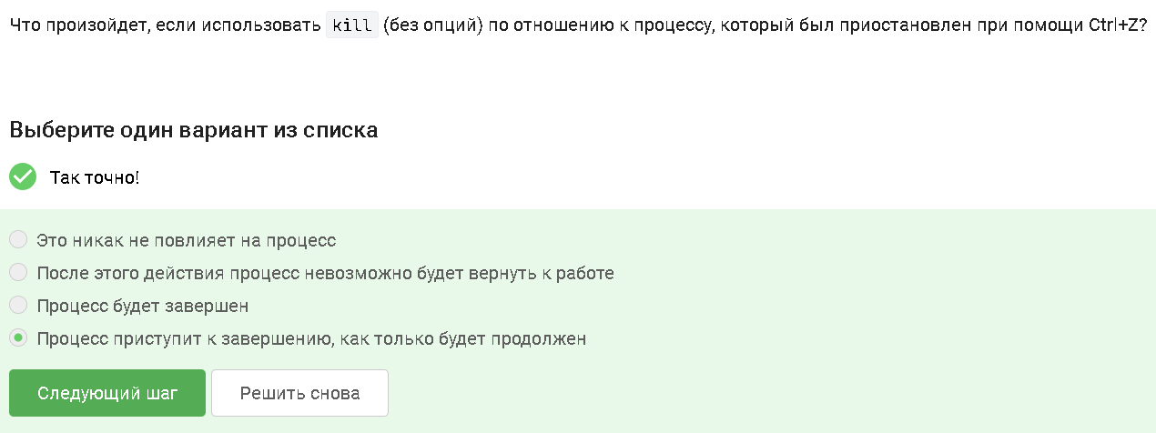
Рисунок 13: Процесс приступит к завершению, как только будет продолжен.

2.14 0% CPU вычислительных ресурсов центрального процессора (% CPU) использует остановленное (по Ctrl+Z) многопоточное приложение.
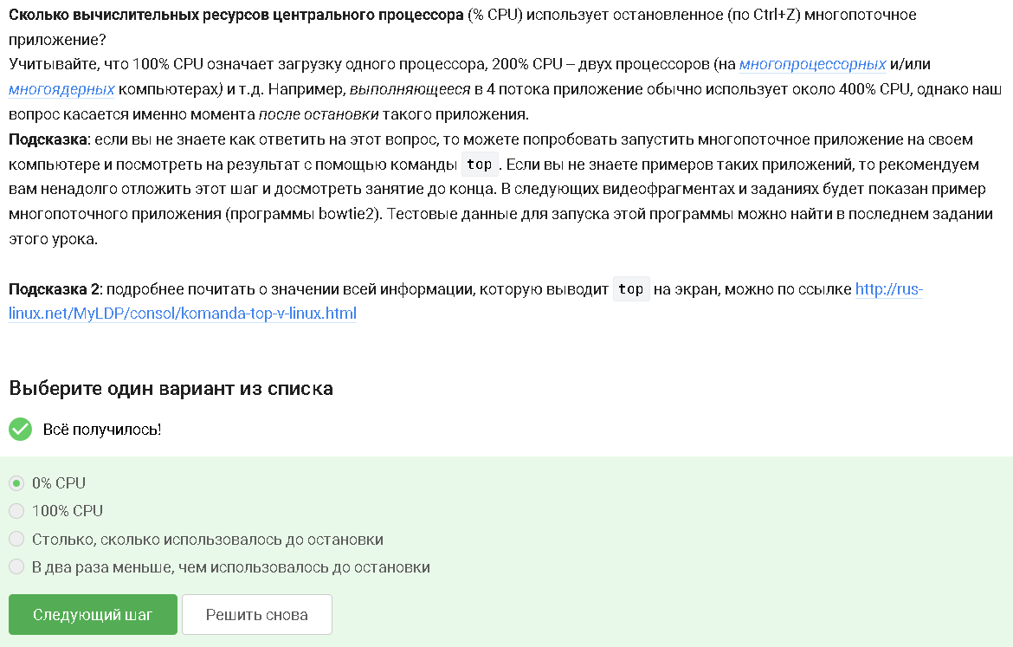
Рисунок 14: 0% CPU

2.15 Многопоточное приложение занимает памяти столько, сколько оно потребляло в момент остановки.
Приложение остановленное сохраняет своё состояние, значит оно и остаётся в памяти. Иначе б невозможно было возобновить работу приложения, а можно было б только запустить заново, “с чистого листа”.
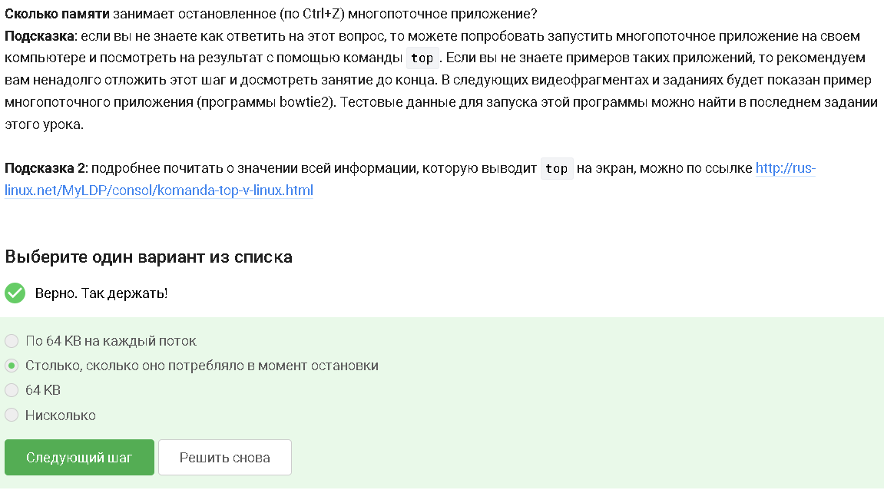
Рисунок 15: Многопоточное приложение занимает памяти столько, сколько оно потребляло в момент остановки.

2.16 Невозможно принудительно завершить один из потоков запущенного многопоточного приложения.
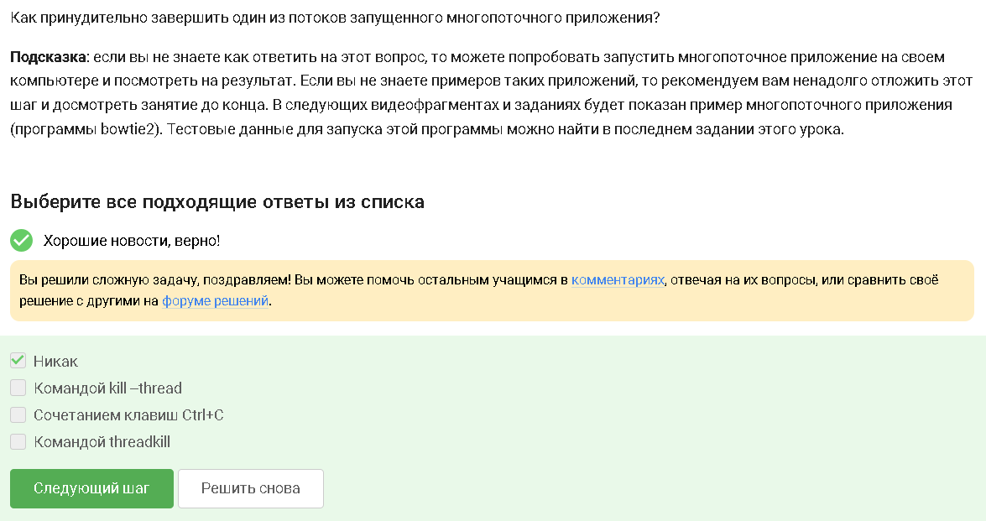
Рисунок 16: Невозможно принудительно завершить один из потоков запущенного многопоточного приложения.

2.17 Только bowtie2 можно выполнить в несколько потоков.
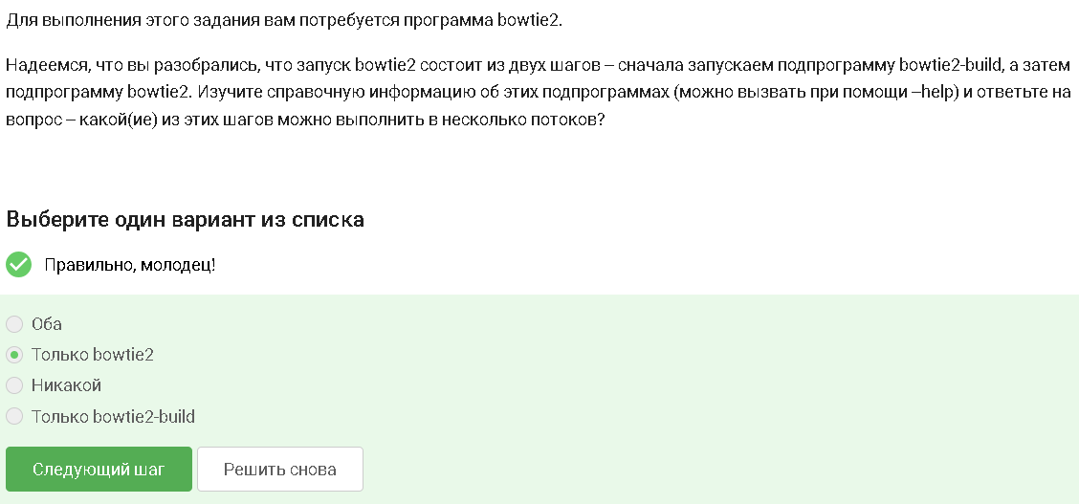
Рисунок 17: Только bowtie2 можно выполнить в несколько потоков.

2.18 Порядок действий:
1 Скачал файл с программой в самом начале модуля 2 cd ./Загрузки - зашел в папку 3 unzip bowtie2-2.1.0-linux-x86_64.zip - распаковал архив с программой 4 ls - проверил всели в порядке с распаковкой 5 cd ./bowtie2-2.1.0/ - зашел в папку с программой 6 wget -P ./bowtie2-2.1.0/ https://stepik.org/media/attachments/course73/reference.fasta - скачал первый доп файл 7 wget -P ./bowtie2-2.1.0/ https://stepik.org/media/attachments/course73/reads.fastq.gz - скачал доп архив 8 gunzip ./bowtie2-2.1.0/reads.fastq.gz - распаковыал архив 9 ./bowtie2-2.1.0/bowtie2-build ./bowtie2-2.1.0/reference.fasta index >> ./bowtie2-2.1.0/bowtie.log 2>> ./bowtie2-2.1.0/bowtie.err - из папки Загрузки запустил программу №1 10 -p 4 ./bowtie2-2.1.0/bowtie2 -x index -U ./bowtie2-2.1.0/reads.fastq >> ./bowtie2-2.1.0/bowtie.log 2>> ./bowtie2-2.1.0/bowtie.err - запустил программу №2 (ксати , ключ -р 4, у меня не сработал((( ) 11 Загрузил файл с ошибками
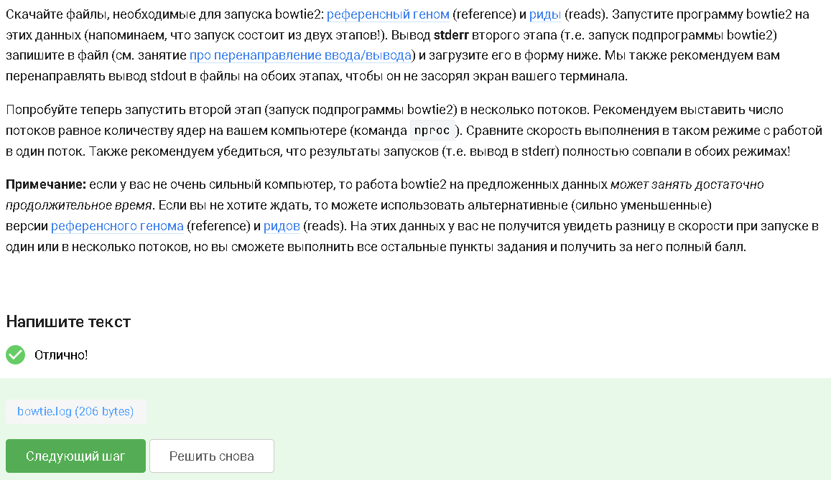
Рисунок 18: bowtie.log

2.19 Переключившись во вторую вкладку и набрав fg, терминал сообщит, что нет процесса для запуска в fg.
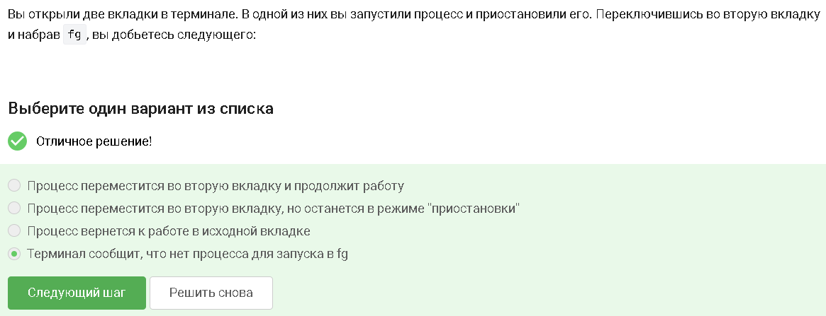
Рисунок 19: Нет процесса для запуска в fg

2.20 Если я введу в этой вкладке в командную строку команду exit, то tmux завершит работу.
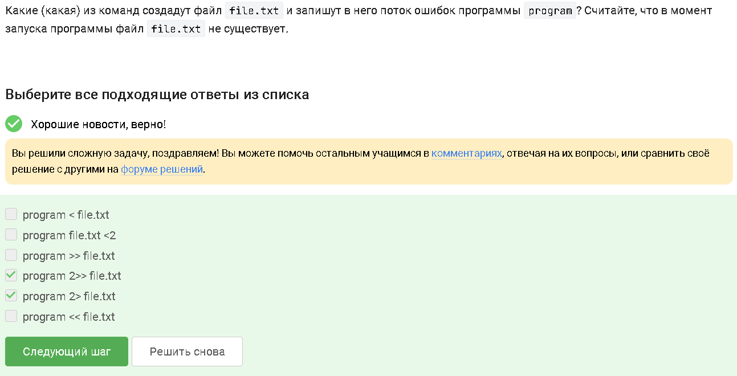
Рисунок 20: tmux завершит работу.

2.21 Если я теперь закрою терминал, соединение с сервером прервется, но работа tmux продолжится.
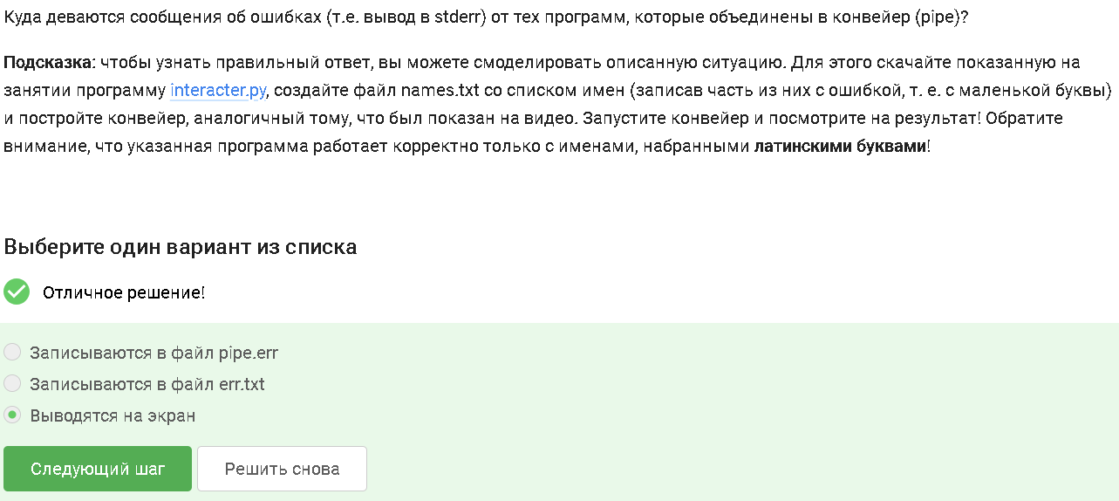
Рисунок 21: Соединение с сервером прервется, но работа tmux продолжится

2.22 Если запустить процесс в фоновом режиме в одной из вкладок tmux, а затем принудительно закрыть эту вкладку (Ctrl+B, X), вкладка закроется, а вместе с ней пропадет и запущенный в ней процесс.
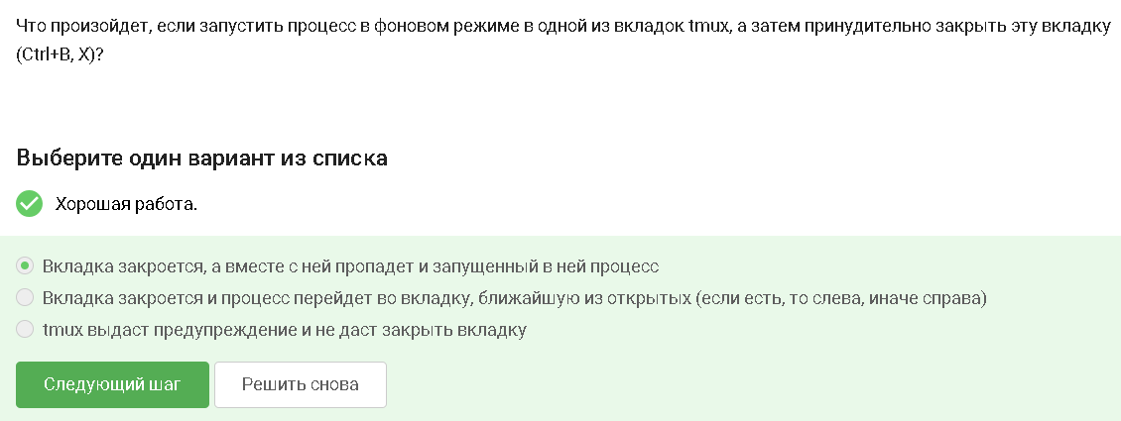
Рисунок 22: Вкладка закроется, а вместе с ней пропадет и запущенный в ней процесс.

2.23 Ctrl+B и , (запятая) - команда, которая отвечает за переименование текущей вкладки.
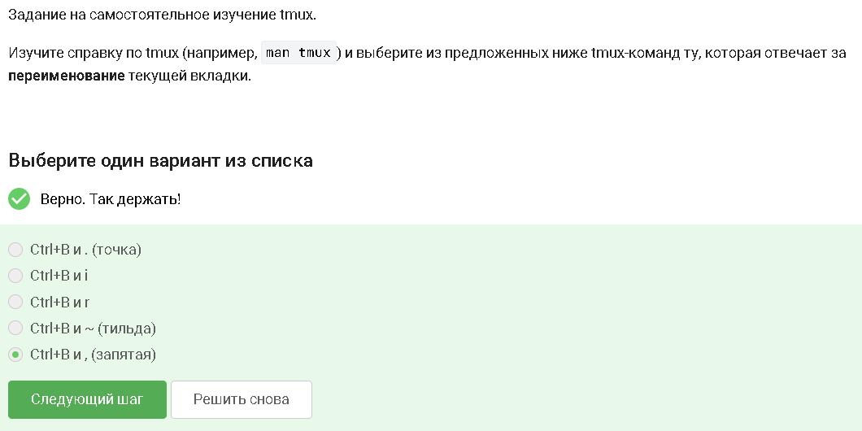
Рисунок 23: Ctrl+B и , (запятая)

2.24 После проверки через tmux выяснил, что:
Команды-“разделения” действуют только в текущей вкладке tmux, а не во всех вкладках одновременно. Если разделенную горизонтально вкладку разделить еще и вертикально (т.е. нажать один раз Ctrl+B и %), то получится 3 “части” – две маленькие и одна большая. Можно закрыть одну из “частей” вкладки выполнив (Ctrl+B и x). По половинкам “разделенной” вкладки можно перемещаться при помощи (Ctrl+B и стрелочек). Вкладку можно разделить и горизонтально, и вертикально, и даже по несколько раз – просто используем нужные команды-“разделения” необходимое количество раз.
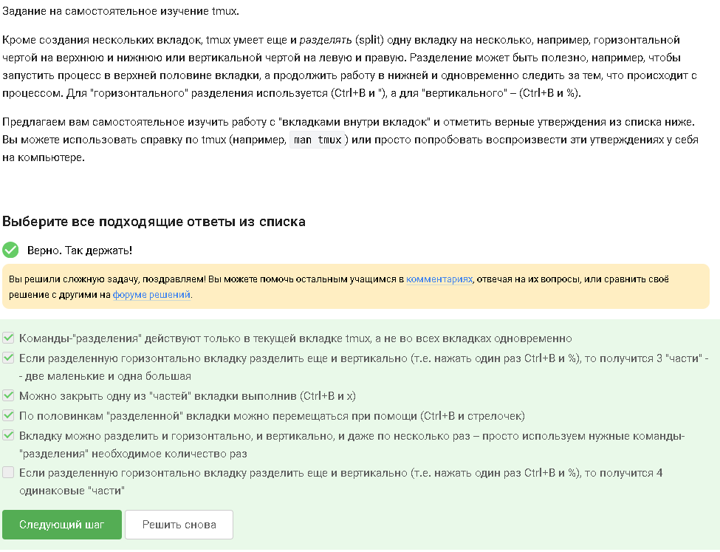
Рисунок 24: Проверка через tmux

3. Вывод
Получили навыки работы на сервере.

